### **二、缓存雪崩**

1、概念

缓存雪崩是指，缓存层出现了错误，不能正常工作了。于是所有的请求都会达到存储层，存储层的调用量会暴增，造成存储层也会挂掉的情况。

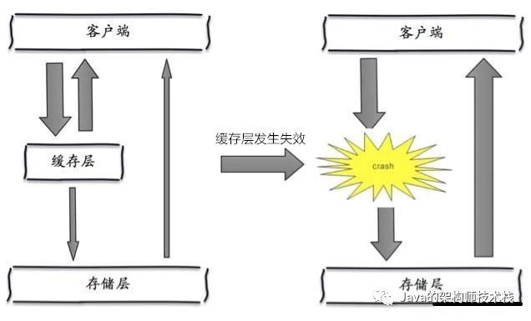

**2、解决方案**

**（1）redis高可用**

这个思想的含义是，既然redis有可能挂掉，那我多增设几台redis，这样一台挂掉之后其他的还可以继续工作，其实就是搭建的集群。

**（2）限流降级**

这个解决方案的思想是，在缓存失效后，通过加锁或者队列来控制读数据库写缓存的线程数量。比如对某个key只允许一个线程查询数据和写缓存，其他线程等待。

**（3）数据预热**

数据加热的含义就是在正式部署之前，我先把可能的数据先预先访问一遍，这样部分可能大量访问的数据就会加载到缓存中。在即将发生大并发访问前手动触发加载缓存不同的key，设置不同的过期时间，让缓存失效的时间点尽量均匀。